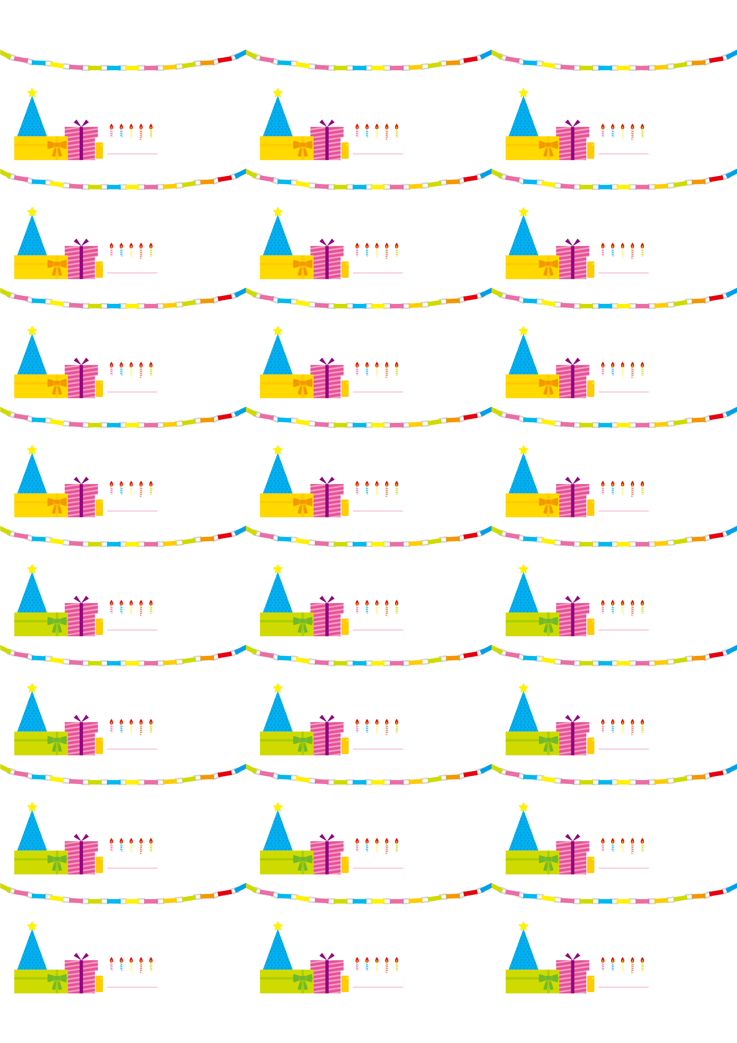

あいりちゃんへ

おたんじょうびかいのおしらせ

れなより

なおこちゃんへ

おたんじょうびかいのおしらせ

れなより

れなより

なおこちゃんへ

おたんじょうびかいのおしらせ

